Prénom : …………………………………………… | Date :

  Mathématiques  Etude de nombre | …………………………………….……  Situation problème

► Observe la photo.
Dans la classe de Monsieur Dauce, il y a ………. élèves.


Il y a 13 garçons et …… filles.

13 + ……. = …….

L’instituteur décide d’organiser une course relais dans la cour.
Aide-le à former des équipes qui regroupent le même nombre d’élèves.
Essaie en dessinant les enfants.

Avec cette classe, on peut faire :

(Entoure quand c’est correct, tu peux utiliser la case en dessous pour dessiner les enfants)

2 équipes 6 équipes 10 équipes

3 équipes 7 équipes 12 équipes

4 équipes 8 équipes

5 équipes 9 équipes

Prénom : …………………………………………… | Date :

Mathématiques  Etude de nombre | 24 vingt – quatre  Ordonner / Situer les nombres  autour de 24.

► 1) Complète les cases.
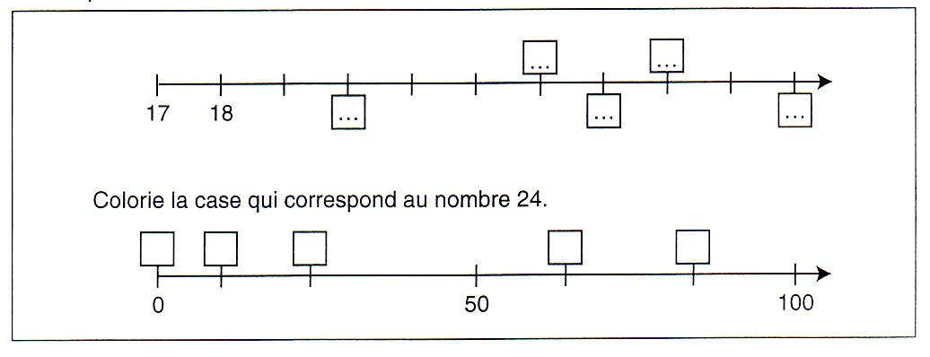

► 2) Tu replaces les nombres en ordre.

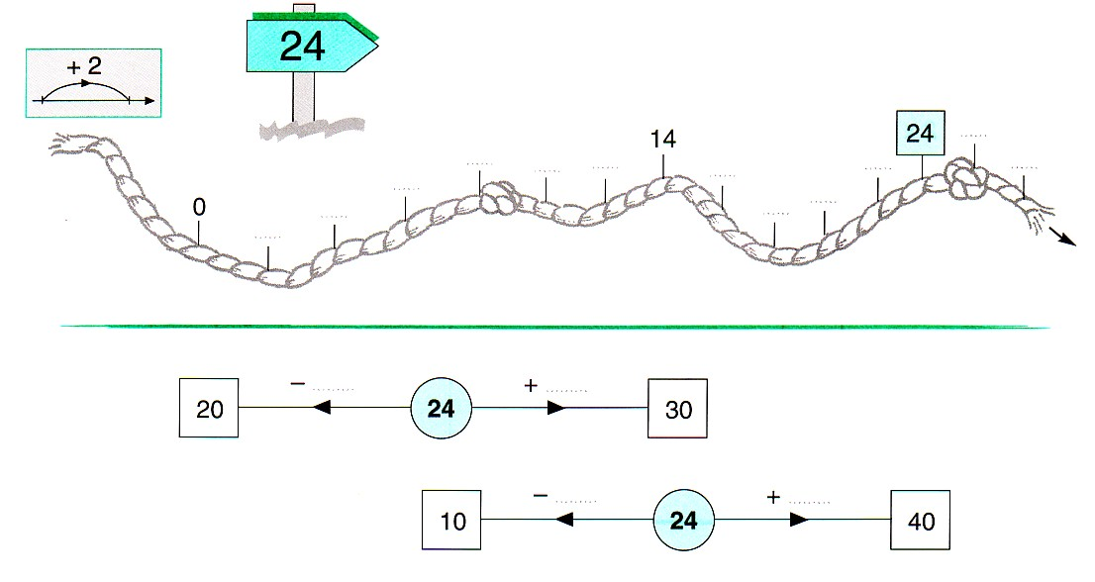

Prénom : …………………………………………… | Date :

Mathématiques  Etude de nombre | 24 vingt – quatre  Comparer les nombres  autour de 24

► 1) Dans chaque série colorie la case du plus grand nombre.

Série 1 | 12 | 24 | 15 | 25
Série 2 | 3 | 24 | 23 | 20
Série 3 | 24 | 26 | 21 | 12
Série 4 | 23 | 19 | 22 | 20
Série 5 | 6 | 22 | 20 | 12

► 2) Ecris <, >.

25 …….. 24  19 …….. 22  15 …….. 20 | 21 …….. 24  16 …….. 21  25 …….. 20

► 3) Complète en écrivant un nombre au choix
(attention la comparaison doit être correcte !)

18 > …….. 24 > ……..

24 < …….. 23 < ……..

Prénom : …………………………………………… | Date :

Mathématiques  Etude de nombre | 24 vingt – quatre  (Dé)composer additivement  le nombre 24.

► 1) Dans chaque rangée, colorie les plaquettes pour avoir 24.

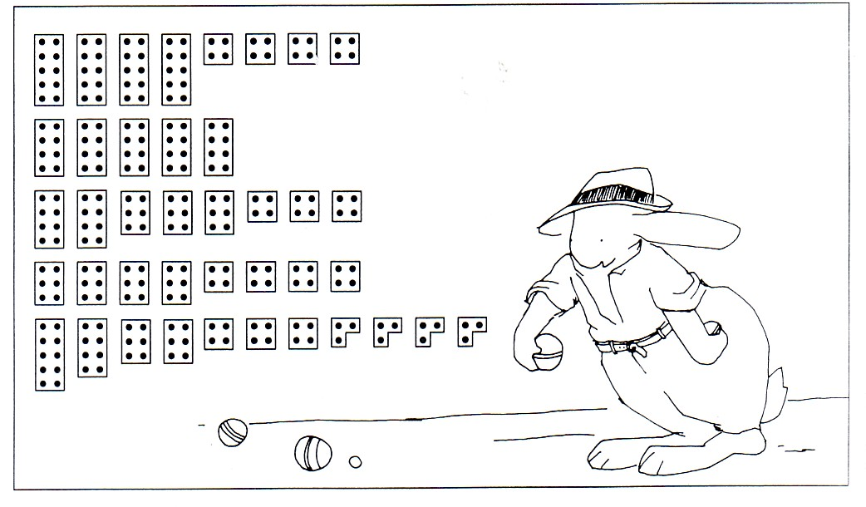

► 2) Complète pour toujours obtenir 24.
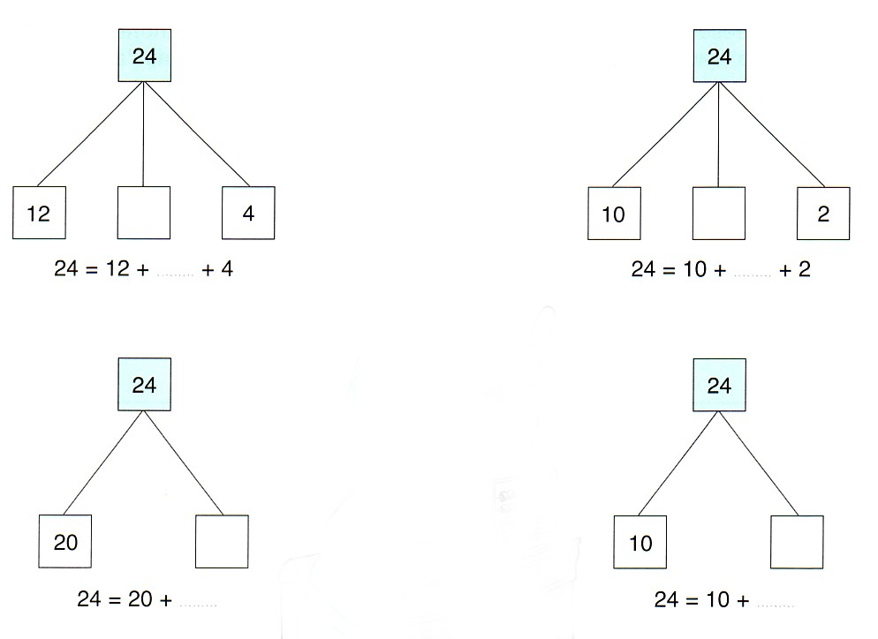



► 3) Relie et complète pour toujours avoir 24.
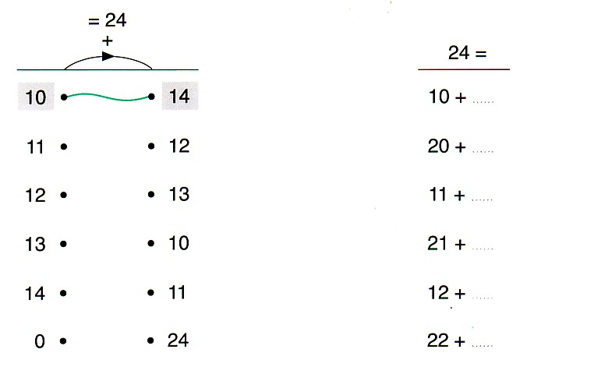

► 4) Ecris des calculs pour toujours obtenir 24

…….. + …….. = 24

…….. + …….. = 24

…….. + …….. + …….. = 24

…….. + …….. + …….. + …….. = 24

► 5) Complète cet arbre et écris les opérations découvertes.

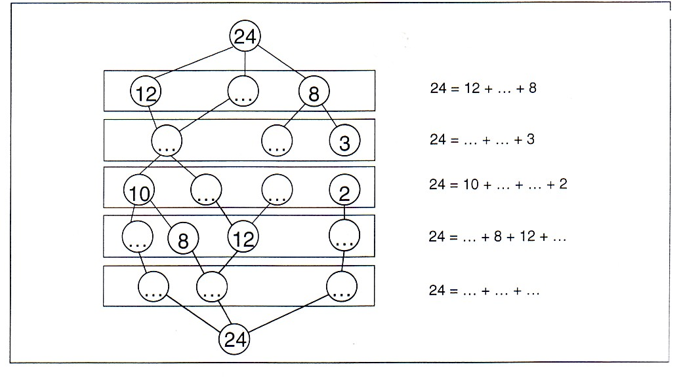

Prénom : …………………………………………… | Date :

Mathématiques  Etude de nombre | 24 vingt – quatre  (Dé)composer multiplicativement  le nombre 24.

Représente l’arbre de ta manipulation. | Ecris les opérations que tu observes dans l’arbre.
24  12  12 | 24 : 2 = 12 24 = 2 X 12  ½ de 24 = 12 2 X 12 = 24
► 1) A l’aide de ton matériel, tu composes des parts équivalentes.

► 2) Complète le tapis de 24.
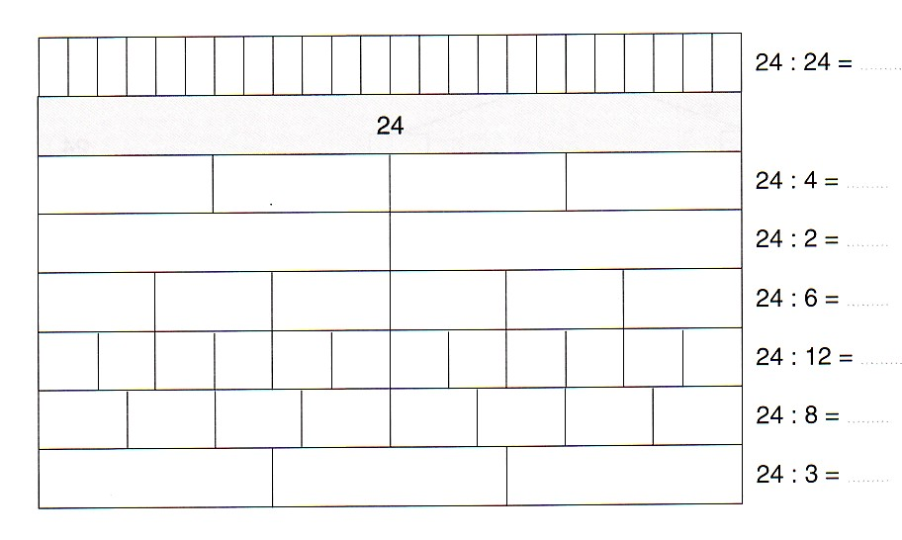

Prénom : …………………………………………… | Date :

Mathématiques  Etude de nombre | 24 vingt – quatre  (Dé)composer multiplicativement  le nombre 24 ( SUITE).

► 3) Complète les arbres

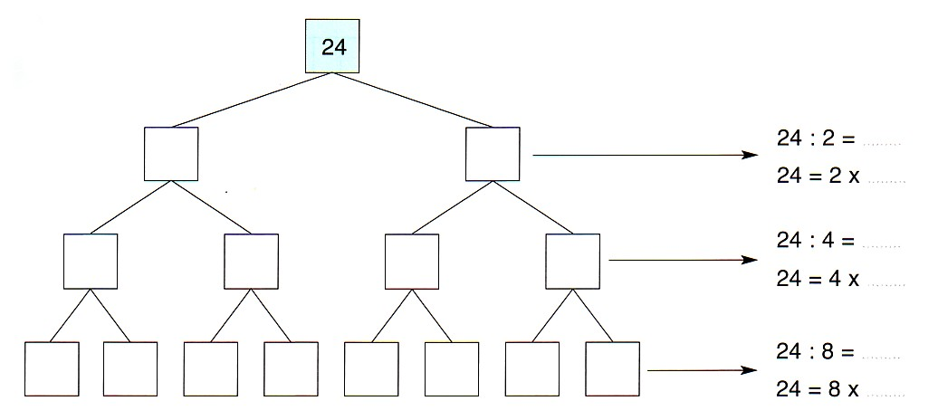

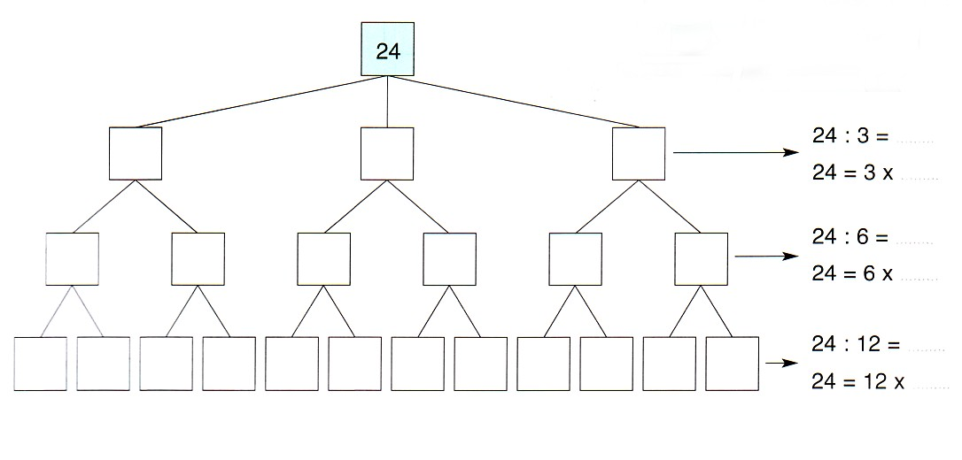

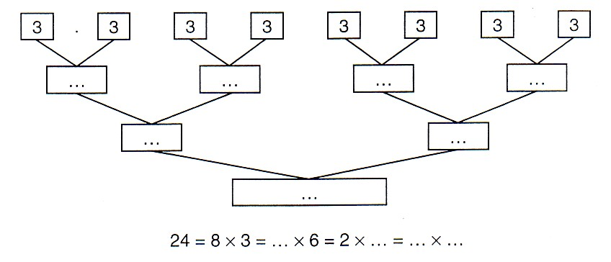

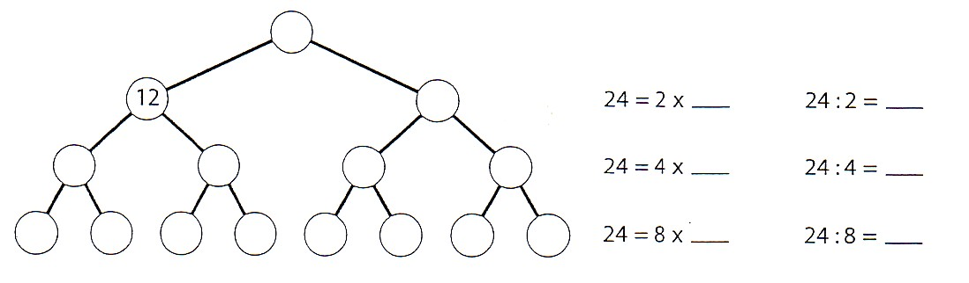

► 4) Relie les nombres dont le résultat de leur multiplication est 24.

2 6 1

12
3
4 24

8

Prénom : …………………………………………… | Date :

Mathématiques  Etude de nombre | 24 vingt – quatre  Réaliser des additions avec les nombres autour de 24.

► Complète les opérations.
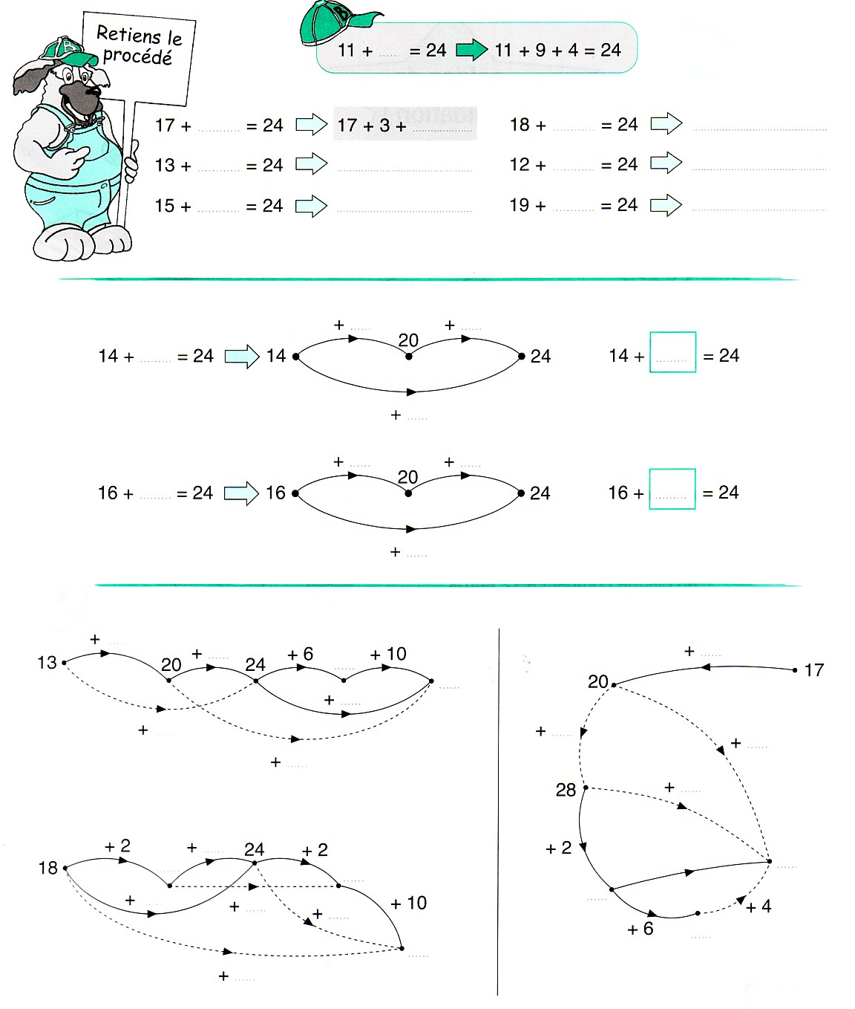

Prénom : …………………………………………… | Date :

Mathématiques  Etude de nombre | 24 vingt – quatre  / 50  EVALUATION (Bilan)

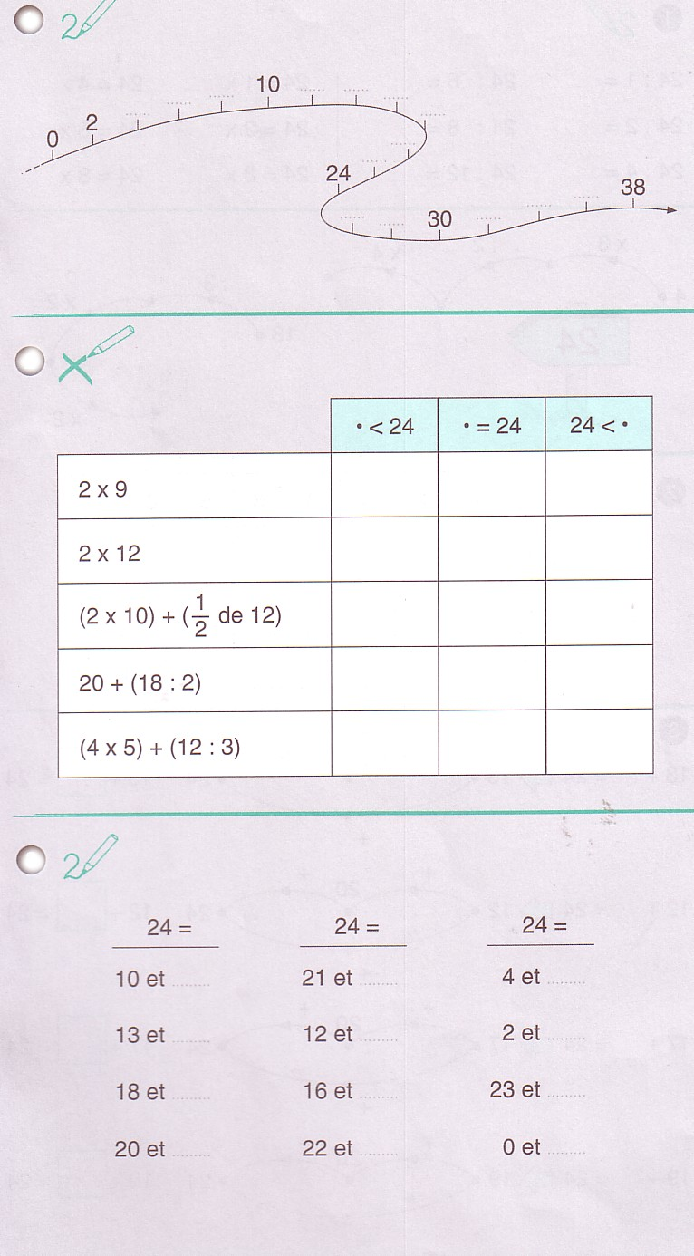
Ordonner les nombres autour de 24.

..... / 7

Comparer les nombres autour de 24.

..... / 5

Composer additivement le nombre 24.

..... / 6

Remarques : …………………………………….

…………………………………….

…………………………………….

…………………………………….

Complète la droite des nombres.

Mets une croix dans la bonne colonne

Complète pour toujours obtenir 24.

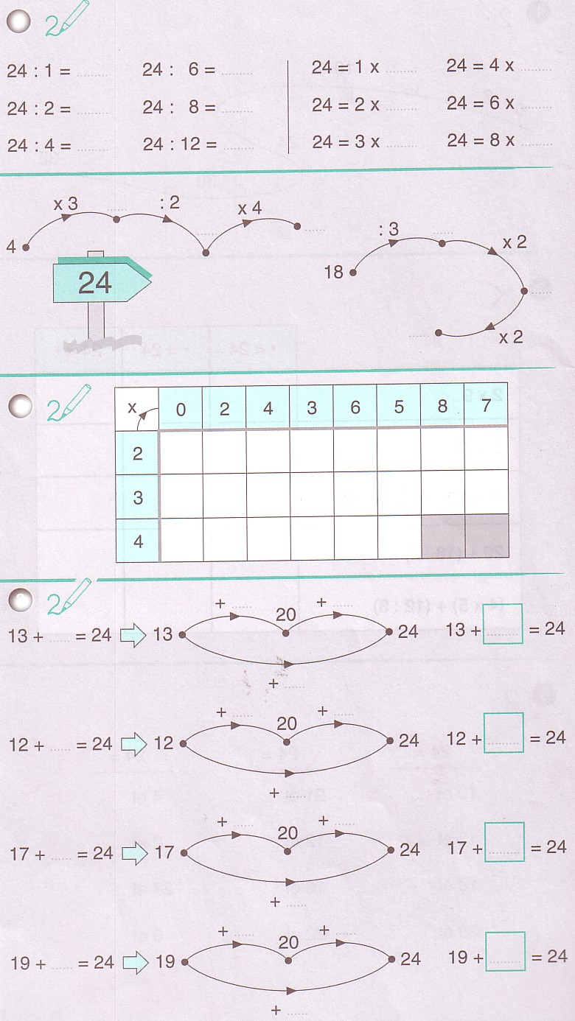

Décomposer multiplicativement le nombre 24.

..... / 6

..... / 5

Multiplier les nombres jusque 24.

..... / 11

Réaliser des additions jusque 24.

..... / 10

Remarques : ………………………………

………………………………

………………………………

………………………………

………………………………

………………………………

………………………………

………………………………
Complète les opérations.

--------------------------------------------------------------------
Penses-tu avoir réussi ton évaluation ? OUI – NON (entoure)

